ПУТІВКА

Строком на 21 добу
Вартість путівки _______________________ грн.

Прізвище _________________________________
Ім’я _____________________________________
По батькові _______________________________
Рік народження ___________________________
Місце навчання ___________________________

Місце роботи батьків ______________________
_________________________________________
_________________________________________

Місце проживання ________________________
_________________________________________
Організація, що видала путівку _____________
_________________________________________

Дата видачі путівки _______________________

М.П. Підпис відповідального _______________

Прибув ___________ Вибув ______________

Підпис особи, що прибула _________________

ПУТІВКА

Строком на 21 добу
Вартість путівки _______________________ грн.

Прізвище _________________________________
Ім’я _____________________________________
По батькові _______________________________
Рік народження ___________________________
Місце навчання ___________________________

Місце роботи батьків ______________________
_________________________________________
_________________________________________

Місце проживання ________________________
_________________________________________
Організація, що видала путівку _____________
_________________________________________

Дата видачі путівки _______________________

М.П. Підпис відповідального _______________

Прибув ___________ Вибув ______________

Підпис особи, що прибула _________________
ПРАВИЛА
для направлення та прийому дітей
в оздоровчий табір

- В оздоровчий табір направляються діти віком від 7 до 18 років
- При направленні до табору діти повинні мати:
  - довідку з поліклініки про стан здоров’я
  - довідку з санепідемстанції про відсутність інфекційних захворювань
За відсутності вказаних довідок діти до табору прийматись не будуть
- Прибуваючі повинні при собі мати:
  - форму – 1 од.
  - верхню сорочку – 2 од.
  - труси та майку – 2 пари
  - шкарпетки або панчохи – 2 пари
  - взуття – 1 пара
  - капці або легкі туфлі – 1 пара
  - головний убір – 1 од.
  - куртку або теплий светр – 1 од.
  - спортивна форма – 1 компл.
  - носовичок – 2 од.
також необхідно мати предмети особистої гігієни, блокнот, ручку та підписаний чемодан або сумку

ПРАВИЛА
для направлення та прийому дітей
в оздоровчий табір

- В оздоровчий табір направляються діти віком від 7 до 18 років
- При направленні до табору діти повинні мати:
  - довідку з поліклініки про стан здоров’я
  - довідку з санепідемстанції про відсутність інфекційних захворювань
За відсутності вказаних довідок діти до табору прийматись не будуть
- Прибуваючі повинні при собі мати:
  - форму – 1 од.
  - верхню сорочку – 2 од.
  - труси та майку – 2 пари
  - шкарпетки або панчохи – 2 пари
  - взуття – 1 пара
  - капці або легкі туфлі – 1 пара
  - головний убір – 1 од.
  - куртку або теплий светр – 1 од.
  - спортивна форма – 1 компл.
  - носовичок – 2 од.
також необхідно мати предмети особистої гігієни, блокнот, ручку та підписаний чемодан або сумку

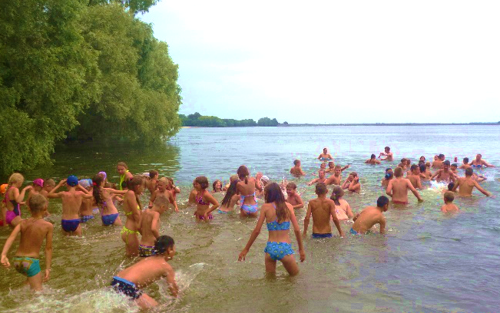
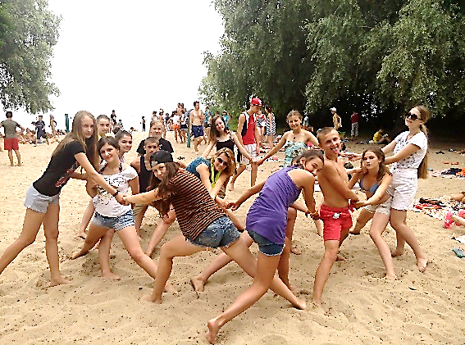

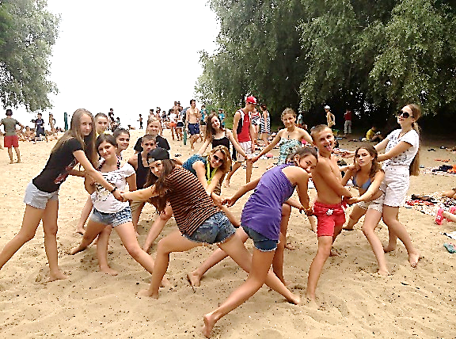
ПУТІВКА
2018
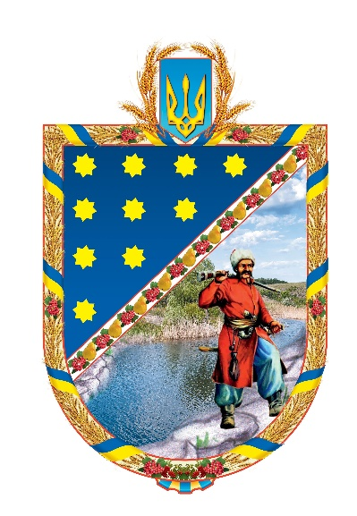
ДИТЯЧИЙ ОЗДОРОВЧИЙ ТАБІР
«ЗМІНА»
Грушівської сільської ради
Дніпропетровської області

ПУТІВКА
2018
ДИТЯЧИЙ ОЗДОРОВЧИЙ ТАБІР
«ЗМІНА»
Грушівської сільської ради
Дніпропетровської області

